Отчет по Эвенкийскому стационару ИЛ СО РАН за 2011 год

Основные результаты исследований:

I. Исследования лесоболотных комплексах среднего течения р. Нижняя Тунгуска для определения мощности торфяных залежей и запасов углерода, идентификации видовой принадлежности растений-торфообразователей, исследования микробиологической активности и изучения физико-химического и биохимического состава твердой и растворенной фазы торфа в зоне сплошного распространения многолетнемерзлых грунтов.
Проведен сбор образцов с четырех участков болотных и лесоболотных комплексов надпойменных террасах р. Кочечум и р. Нижняя Тунгуска (рис. 1) для мониторинга динамики микробиологической активности торфяных почв заболоченных лиственничников различного типа питания и мелкозалежного переходного болота, расположенных в долинах рек Кочечум и Нижняя Тунгуска. На каждом участке отобрано по 30 образцов торфяных почв, в общей сложности получено 120 образцов.
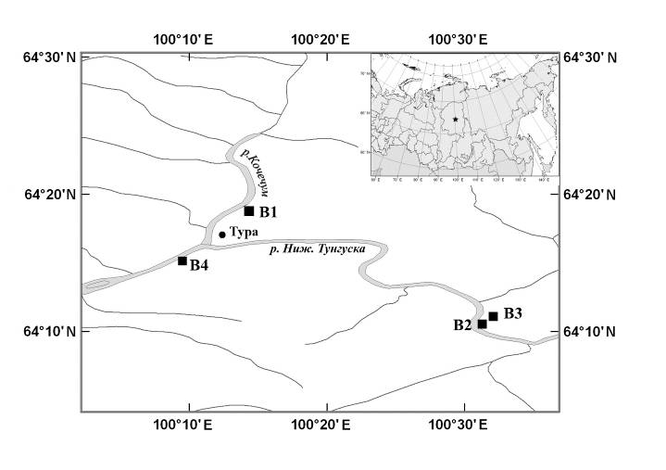
Рис. 1. Схема расположения пробных площадей на участках заболоченных лиственничников (В1, В2, В4) и болота переходного типа (В 3) в поймах рек Кочечум и Нижняя Тунгуска.

Для лесоболотных участков собран дендрохронологический материал для оценки динамики горимости. На каждом участке отобрано по 15 спилов отмерших деревьев и по 20 кернов живых деревьев лиственницы. Проведена предварительная датировка пожаров.
Определено, что для участков заболоченных лиственничников (В1 и В2) характерно послепожарное формирование древостоя и изменение видового состава мохового покрова, в отличие от допожарного, с замещением в напочвенном покрове гипновых сообществ на сфагновые. Сформированный древостой представлен разновозрастными деревьями. Максимальный возраст (более 100 лет) на данных участках соответствует времени последнего пожара и датируется концом XIX века. Минимальный возраст (60 лет) соответствует времени формирования сфагнового сообщества с достаточной толщиной мохового слоя, когда естественное возобновление лиственницы прекращается.

II. Долговременный мониторинг климатических, гидрологических и гидрохимических параметров в лесных водосборах подзоны северной тайги:
А) Гидротермический режим лиственничников. В 2011 г. продолжен мониторинг гидротермического режима лиственничных биогеоценозов, сформированных в зоне сплошного распространения многолетней мерзлоты (64^{о} с.ш., 100^{о} в.д., п. Тура, Красноярский край). Исследования выполнены на 3 постоянных пробных площадях, заложенных в перестойных лиственничниках 110- и 160-летнего возраста. В дополнении к ним в 2010-2011 гг. динамика температур изучена в 3 дополнительных местообитаниях, включая плакорные поверхности водоразделов на высотах 590 м н.у.м. В результате работ получены данные по температуре воздуха (Рис. 2а) и почвы, а также запасы снега. Показано, что зима 2010-2011 гг. характеризовалась холодными температурами декабря (-41^{о}С) при многолетнем среднем (1929-2010 гг.) значении -33.0^{о}С. Сходный результат был отмечен нами и в декабре предыдущего 2009 г. Плакорные поверхности отличались существенно более высокими температурами воздуха в зимний период по сравнению с древостоями склонов и речных долин (на 2-4^{о}С), но характеризовались пониженными температурами в течение вегетационного периода (Рис. 2б). Апрель, май и июнь 2011 г. характеризовались аномально высокими температурами (-1.2, 8.4 и 15.5^{о}С, соответственно, по сравнению со среднемноголетними значениями -6.8, 3.4 и 12.7^{о}С). Последующие месяцы вегетационного периода характеризовались близкими среднемноголетним значениями температуры, но повышенным количеством осадков. Особенно влажными были июль и август (81 и 99 мм, среднемноголетнее значение 61 и 59 мм, соответственно).
Рис. 2. Суточная (а) и среднемесячная динамика температуры воздуха в лиственничиках разных гипсометрических уровней.

Б) Расход воды в водотоках и их гидрохимические характеристики. С помощью автоматического сенсора уровня воды (Water E-sense+, Eijkelkamp, Голландия) произведены замеры расходов, а также температура воды в 3 ручьях (рис. 3), дренирующих водосборные бассейны, пройденные пожарами в 1990, 1993 и 1899 гг. Отмечено, что сезон 2011 г. характеризовался значительным повышением водности водотоков с целым рядом дождевых паводков, вызванных штормовыми осадками во второй половине лета. Параллельно каждые 5 дней в течение безморозного периода (май-сентябрь) проведен отбор проб воды руслового стока. В общей сложности отобрано около 150 проб воды.
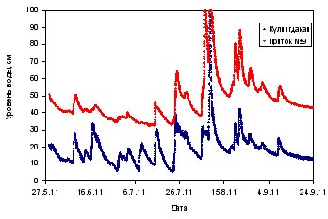
Рис. 3. Динамика уровня воды в руч. Кулингдакан и безымянном ручье (приток №9), водосбор которого пройден пожаром в 1993 г., в течение июня-сентября 2011 г.

В полевых условиях в отобранных образцах измерены значения рН иУЭП. В лабораторных условиях проводится измерение концентрации основных анионов и катионов, стабильных изотопов (δ¹⁸О, δD), растворенного органического и неорганического углерода, спектральные характеристики растворов (A280нм, спектры флуоресценции).

В том же режиме проведены работы для 8 крупных водотоков региона: рр. Нижняя Тунгуска, Кочечум, Тембенчи, Нидым, Ямбукан, Таймура и Виви. Анализ вод рек, дренирующих южные и северные части Сибирской платформы, направлен на выявление основных закономерностей формирования гидрохимического стока в условиях криолитозоны и его изменений при потеплении климата и деградации мерзлоты. В качестве примера полученных на данный момент результатов за 2010-2011 гг. на рис. 4 приведены данные по сезонному изменению концентраций растворенного органического углерода в русловом стоке исследуемых рек (север-юг).
Рис. 4. Изменения концентраций растворенного органического углерода (РОУ) по сезонам в крупнейших реках Среднесибирского плоскогорья в 2010-2011 г.

Впервые для территории на основе измерений изотопных отношений изотопов ¹⁸О и D получена локальная линия метеорных вод (Local meteoric water line) для атмосферных, почвенных и русловых вод (Рис. 5).
Рис. 5. Локальная линия метеорных вод (Local meteoric water line) для атмосферных осадков и русловых вод рр. Кочечум и Нижняя Тунгуска в 2010-2011 гг.

В общей сложности за полевой период отобрано около 320 проб воды. К настоящему моменту проанализировано около 60%.

III. Описание растительности лиственничных лесов подзоны северной тайги (полные геоботанические описания) для построения их классификации (выделение типов леса, ассоциаций эколого-флористической классификации) и приуроченности к ландшафтным разностям.
Проведены комплексные почвенно-геоботанические маршрутные исследования в окрестностях пос. Тура, Эвенкийского автономного округа Красноярского края. Растительность и почвы изучались по топо-экологическим профилям. Профиля закладывались: вдоль реки Кочечум, по берегам; перпендикулярно реке, от вершин сопок к пойме; от самой высокой точки рельефа в районе исследований (590 м н.у.м) до устья реки Кочечум (130 м н.у.м.); в средней части пологого увала у р. Нижняя Тунгуска. Сделано 47 полных геоботанических описаний растительности на временных пробных площадях (15×15 м в лесах и 10×10 м на болотах, скальных выходах и курумах). В результате проведенных исследований выявлены основные типы леса, характерные для района исследований, охарактеризован ряд редко встречающихся сообществ. В распределении растительности ясно прослеживается влияние высотной поясности (и связанными с ней макроклиматическими различиями). Характер распределения растительности предполагает наличие здесь зимней климатической инверсии, когда температура воздуха на вершинах сопок зимой выше, чем в долинах. Вероятно, годовое количество осадков (особенно зимних) с выстой также возрастает. По результатам определения гербария впервые обнаружен ряд видов, не отмеченных в 14-томной сводке «Флора Сибири» для Тунгусского флористического района Средней Сибири. Ниже приведен список видов, с обозначением растительных сообществ, где вид отмечен и частоты встречаемости.
Viola brachyceras Turcz. (Фиалка короткошпорцевая) – в лиственничниках и лиственничных редколесьях кустарничково-зеленомошных, встречается часто.
Viola arenaria DC. (Фиалка песчаная) – в лиственничнике душекиевом разнотравном (заросшая старая гарь), встретилась один раз.
Viola mauritti Tepl. (Фиалка Морица) – в лиственничнике грушанково-разнотравном на первой надпойменной террасе р. Кочечум, встретилась один раз.
Corispermum sibiricum Iljin (Верблюдка сибирская) – заливаемая пойма (галька с наилком) рек Кочечум и Нижняя Тунгуска, встречается часто.
Persicaria scabra (Moench) Mold. (Горец шероховатый) – заливаемая пойма(галька с наилком) р. Нижняя Тунгуска, встречается редко.
Polemonium boreale Adam (Синюха северная) – лиственничники бруснично-арктоусово-лишайниковые, встречается редко.
Thymus proximus Serg. (Тимьян близкий) – заливаемая пойма р. Кочечум (галька с наилком) и осинник разнотравный на скалах, встречается редко.
Eremogone saxatilis (L.) Ikonn. (Еремогона наскальная) – высокая часть поймы р. Кочечум, редко заливаемая, встречается редко.
Stellaria peduncularis Bunge (Звездчатка цветоножковая) – лиственничники багульниково- и бруснично-зеленомошные, встречается часто.
Minuartia biflora (L.) Schinz et Thell. (Минуарция двуцветковая) – зарастающий карьер у аэропорта пос. Тура, встречается редко.
Carex pediformis subsp. reventa (V. Krecz.) Malyschev (Осока возвратившаяся) – осинник разнотравный на скалах, курумники лишайниковые, выходы коренных скальных пород (на мелкоземе), встречается часто.

IV. Сбор дендрохронологического материала (керны и спилы деревьев) для расширения и обновления сети дендрохронологических станций в зонах сплошного распространения многолетней мерзлоты Средней Сибири.
В соответствии с задачами проекта в ходе экспедиционных работ 2011 года проведен сбор древесного материала для расширения и обновления сети дендрохронологических станций в нескольких регионах зоны сплошного распространения многолетней мерзлоты Средней Сибири. В среднем течении р. Тембенчи (65^{о} с.ш., 97^{о} в.д.) сборы образцов древесины были наиболее интенсивны и направлены на получение материала для изучения изменчивости радиального прироста и дендроклиматического отклика лиственницы вдоль высотных трансектов. В связи с этим, сбор кернов и спилов деревьев проведен на нескольких высотных уровнях, расположенных на 900, 800, 700, 500 и 300 м н.у.м. на склоне северо-восточной экспозиции и на 300 и 600 м н.у.м. вдоль склона юго-западной экспозиции. На отдельных высотных уровнях, отличающихся разнообразием типов леса, заложено несколько дендрохронологических участков для того, чтобы провести сравнительный анализ роста деревьев в различных местообитаниях, расположенных на одинаковой высоте н.у.м. Сбор материала проводился в соответствии с методикой проведения дендроклиматических исследований (Методы дендрохронологии, 2000; Methods of Dendrochronology, 1990), каждый участок представлен материалом для 15 и более деревьев.
На трех близкорасположенных участках вблизи пос. Тура (64^{о} с.ш. 100^{о} в.д.), различающихся по гидротермическому режиму почв, и, как следствие, темпам радиального и апикального роста лиственницы, проведен сбор дополнительного древесного материала для получения данных по клеточной структуре годичных колец деревьев и соотношению стабильных изотопов С и О древесины. Предварительный анализ хронологий по ширине годичных колец лиственницы из этих трех местообитаний показал (Рис. 6), что для ежегодного радиального прироста деревьев разных участков характерна не только разная величина, но и погодичная вариабильность. Тренды хронологий также существенно отличаются.
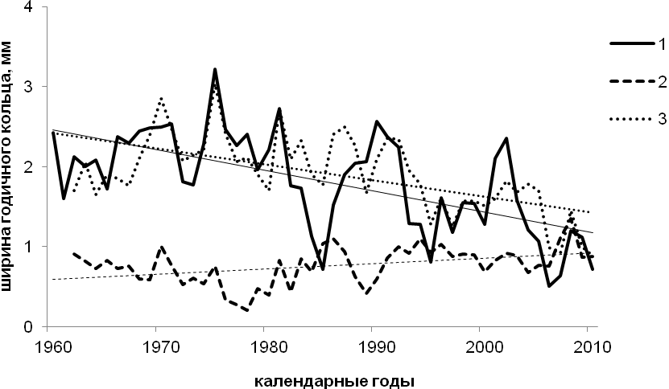
Рис. 6. Хронологии абсолютных значений ширины годичных колец с трех участков, расположенных в пределах трансекта длиной 100 м, но различающихся по гидротермическому режиму почв. Тонкие прямые линии показывают тренды.

V. Анализ скорости и количества вымываемого органического углерода при разложении крупных древесных остатков и лесной подстилки в условиях северной тайги Средней Сибири.
В рамках поставленных задач по данному разделу работ были собраны образцы с полевых экспериментов для определения скорости вымывания органического вещества из разлагающегося на поверхности почвы стволового валежа лиственницы и образцы 4-х летнего полевого эксперимента для определения скорости разложения опада основных лесообразующих древесных видов Центральной Сибири (Рис. 7). Проведен отбор образцов для определения времени нахождения деревьев в состоянии сухостоя. Для этого в контрастных условиях склонов северной и южной экспозиции были выбраны сухостойные деревья, которые по визуальным признакам находятся в этом состоянии длительное время (>50 лет). Визуальными признаками для выбора деревьев являлось отсутствие на стволе коры и наличие на обнаженной древесине лишайников. На каждом склоне было выбрано по 5 таких деревьев, с которых были взяты спилы на высоте 1.3м, спил основания ствола, находящегося непосредственно на уровне слоя лесной подстилки и спилы 2-3 скелетных корней. Установлено, что влажность древесины ствола сухостоя, основания ствола и скелетных корней отличается в 3-5 раз. Это может быть одной из причин различия в скорости разложения этих частей ствола сухостойных деревьев. В дальнейшем по спилу ствола планируется установить время пребывания дерева в состоянии сухостоя, а образцы основания ствола и скелетных корней будут использованы для установления скорости разложения и высвобождения углерода, азота и минеральных элементов в течении этого периода.

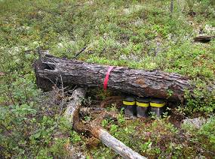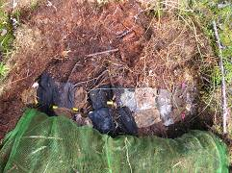
Рис. 7. Общий вид сорбционных лизиметров под стволами лиственницы 1 стадии разложения (слева) и эксперимента для определения скорости разложения опада основных древесных видов-лесообразователей Центральной Сибири (справа).

Перечень интеграционных и других проектов, выполненных с использованием стационара:
Интеграционный проект СО РАН, выполняемый со сторонними научными организациями № 76 «Генетическое и экосистемное разнообразие лиственниц Сибири и Дальнего Востока». Координатор проекта – д.б.н., проф. Е.Н. Муратова (ИЛ СО РАН).
Междисциплинарный интеграционный проект СО РАН № 50 «Модели изменения биосферы на основе баланса углерода (по натурным и спутниковым данным и с учетом вклада бореальных экосистем)». Координатор: ак. Ваганов Е.А. (ИЛ СО РАН).
Гранты РФФИ:
- № 09-04-00179-а «Выявление адаптивных особенностей в строении стволовой древесины лиственницы в лиственничниках, развивающихся на вечной мерзлоте в разных микроэкологических условиях».
- № 09-04-01380-а «История происхождения и функционирование болотных экосистем на мерзлотных почвах под воздействием пожаров и меняющегося климата».
- № 10-04-00542-а «Реакция лесных фитоценозов на изменение теплового и пищевого режимов холодных почв».
- № 10-04-01003-а «Стабилизация органического вещества в криотурбированных почвах Сибири».
- № 10-05-92513-ИК_а «Глобальное изменение климата и экспорт углерода реками Средней Сибири: роль растительного покрова, почв и многолетней мерзлоты».
- № 11-04-01884-а «Микробиологические и биогеохимические исследования динамики цикла метана в лесных криогенных почвах Средней Сибири».
- № 11-05-00374-а «Микробиологическая эмиссия парниковых газов (CH₄, CO₂, N₂O) в экстремальных условиях криогенных и гидроморфных почв лесных экосистем Сибири».
- № 11-04-10056-к «Организация и проведение комплексной экспедиции в рамках исследований лесных и тундровых биогеоценозов криолитозоны Средней Сибири».
- № 11-04-10016-к «Организация и проведение экспедиционных работ в лесах вечномерзлотной зоны Средней Сибири (п-ов Таймыр и Эвенкийский автономный округ)».
Общее число проектов: 11

Количество человеко*дней, отработанных в отчетном году на стационаре сотрудниками институтов СО РАН, других организаций, студентами, школьниками, аспирантами и иностранными учеными:
ИЛ СО РАН: 11 человек (всего 345 чел./дней)
Сибирский Федеральный Университет: 1 магистр и 2 студента (всего 92 чел./дня)
Институт общей и экспериментальной биологии СО РАН, (г. Улан-Удэ) – 1 чел. (15 чел./дней)
Зарубежные партнеры:
Университет Нью Гемпшира, США: 2 человека (всего 20 чел./дней);
Институт леса, снега и ландшафтов, Швейцария: 1 человек (всего 45 чел./дней);
Институт лесоводства и лесных продуктов, Япония: 6 человек (всего 42 чел./дня).
Итого: 24 человека. Всего за период 2011 г. использование базы Эвенкийского ОЭП составило 559 человеко-дней (сотрудники ИЛ СО РАН и других организаций командированные на экспедиционные работы).

Перечень публикаций в рецензируемых изданиях, вышедших в 2010 году, в которых нашли отражение исследования, проводимые на стационаре:
- Барченков А.П. Морфологическая изменчивость и качество семян лиственницы Гмелина // Сибирский экологический журнал. 2011. Т. 18. № 3. С. 439-446.
- Карпенко Л.В. Региональные особенности болот в бассейне р. Нижней Тунгуски // Вестник КрасГАУ. 2011. № 9. С. 115-119.
- Карпенко Л.В., Кнорре А.А. Растительный покров и стратиграфия торфяной залежи болот в долине р. Нижней Тунгуски // География и природные ресурсы. 2011. № 2. С. 97-100.
- Прокушкин С.Г., Богданов В., Прокушкин А.С., Токарева И.В. Послепожарное восстановление органического вещества в напочвенном покрове лиственничников криолитозоны Центральной Эвенкии // Известия РАН. Серия биологическая. 2011. № 2. С.227-234.
- Прокушкин А.С., Покровский О.С., Широкова Л.С., Корец М.А., Виерс Дж., МакДауэлл В.Х. Экспорт растворенного углерода с водосборных бассейнов Среднесибирского плоскогорья // ДАН. 2011. Т. 441. №2. С. 254-257.
- Шапченкова О.А., Анискина А.А., Лоскутов С.Р. Термический анализ органического вещества мерзлотных почв (Среднесибирское плоскогорье) // Почвоведение. 2011. № 4. С. 439-446.
- Шапченкова О.А., Пляшечник М.А., Лоскутов С.Р. Влияние длительного внесения азотных удобрений на органическое вещество и доступность азота в мерзлотных почвах Центральной Эвенкии // Хвойные бореальной зоны. 2011. Т. 28. № 1-2. С. 107-113.
- Bagard M.L., Chabaux, Pokrovsky O.S., Viers J., Prokushkin A.S., Stille P., Rihs S., Schmit A.D., Dupre B. Seasonal variability of element fluxes in two Central Siberian rivers draining high latitude permafrost dominated areas // Geochimica et Cosmochimica Acta. 2011. Vol. 75. Р. 3335-3357.
- Kawahigashi M., Prokushkin A. and Sumida H. Effect of fire on solute release from organic horizons under larch forest in Central Siberian permafrost terrain // Geoderma. 2011. Vol. 166. Р. 171-180.
- Prokushkin A.S., Pokrovsky O.S., Shirokova L.S., Korets M.A., Vers J., Prokushkin S.G. Sources and the flux pattern of dissolved carbon in rivers of the Yenisey basin draining the Central Siberian Plateau // Environ. Res. Lett. 2011. N 6. 045212 (14pp) doi:10.1088/1748-9326/6/4/045212.

Научный координатор Эвенкийского стационара ИЛ СО РАН,
Заведующий лабораторией биогеохимических циклов лесных экосистемах,
кандидат биологических наук А.С. Прокушкин
Эффективность использования стационара в отчетном году

Институт, cтационар | Показатели эффективности работы стационара
Институт, cтационар | Количество публикаций в рецензируемых изданиях | Количество интеграционных и других проектов, выполнявшихся на стационаре | Количество научных мероприятий, проведенных на стационаре | Количество чел*дней, отработанных на стационаре сотрудниками институтов СО РАН, других организаций, студентами, школьниками, аспирантами и иностранными учеными | Пример наиболее значимого сотрудничества на стационаре (страна, организация, ФИО известного ученого)
ИЛ СО РАН  Эвенкийский стационар | 10 | 11 | - | 559 | -

